Комитет Администрации Волчихинского района

Алтайского края по образованию и делам молодёжи

ПРИКАЗ № 91

от 27.02.2024 г с. Волчиха

Об итогах планового учредительного контроля

На основании проведённого планового учредительного контроля с 01 февраля по 27 февраля 2024 года в МКОУ «Малышево-Логовская СШ», МКОУ «Востровская СШ» по вопросу: «Организация образовательного процесса учащихся на дому»,

ПРИКАЗЫВАЮ:

1. Утвердить справки по итогам контроля (приложение).
2. Считать учредительный контроль открытым до 29.03.2024 года.
3. Вагановой Е.В., делопроизводителю Комитета по образованию и делам молодёжи,

- направить текст настоящего приказа в МКОУ по электронной почте;

- ознакомить под подпись с текстом настоящего приказа руководителей ОО в рабочем порядке.

1. Контроль выполнения данного приказа оставляю за собой.

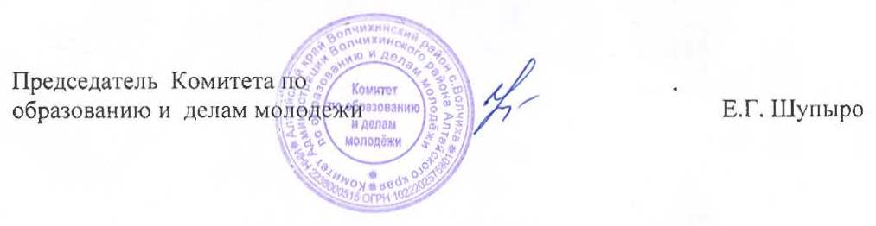

Приложение к приказу Комитета по образованию и делам молодёжи № 91 от 27.02.2024

Справка по результатам контроля МКОУ «Малышево-Логовская СШ»

|  |  |
| --- | --- |
| Дата, место составления | 27.02.24. Комитет Администрации Волчихинского района по образованию и делам молодёжи |
| Наименование государственного органа исполнительной власти, осуществляющего проведение проверки | Комитет Администрации Волчихинского района по образованию и делам молодёжи |
| Ф.И.О. , должность лица проводившего проверку | Бубенщикова Р.И., начальник отдела Комитета по образованию и делам молодёжи |
| Дата и номер приказа, на основании которого проведена проверка | Приказ Комитета по образованию и делам молодёжи № 43 от 30.01.2024 |
| Предмет контроля | Организация образовательного процесса учащихся на дому |
| Проверяемый период | С сентября 2023 по февраль 2024 года |
|  |  |
|  |  |
| Результаты и выводы по проверке: | 08.02.2024 года состоялась выездная проверка в МКОУ «Малышево-Логовская СШ».  Были просмотрены документы:  Адаптированная ООП обучающихся с умственной отсталостью, утвержденная приказом директора № 9 от 23.08.2023.  Положение о системе оценивания, форме и порядка проведения промежуточной и итоговой аттестации в соответствии с федеральным государственным образовательным стандартом обучающихся с ограниченными возможностями здоровья МКОУ «Малышево-Логовская СШ», утверждено приказом директора № 146-од от 01.09.2023;  Порядок регламентации и оформления отношений МКОУ «Малышево-Логовская СШ» и родителей (законных представителей) обучающихся, нуждающихся в длительном лечении, а также детей-инвалидов в части организации обучения по основным общеобразовательным программам на дому»;  Приказ № 148-од от 01.09.2023 «Об утверждении учебного плана, расписания обучающихся, нуждающихся в длительном лечении, а также детей-инвалидов в части организации обучения по основным общеобразовательным программам на дому»;  Аналитическая справка по результатам проверки организации индивидуального обучения на дому детей с ОВЗ и детей-инвалидов МКОУ «Малышево-Логовская СШ».  В образовательной организации надомно обучается 2 человека. Обучающаяся 3 класса по адаптированной программе для обучающихся с умственной отсталостью интеллектуальными нарушениями, вариант 2. Приказ № 148-од от 01.09.2023 утверждает индивидуальный учебный план, расписание. В личное дело вложено заключение ПМПК и КЭК. Согласно положения оформлены заявление родителя (законного представителя), заключен с родителями договор, проведено ознакомление с расписанием, учебным планом.  Адаптированная программа учебного предмета «Адаптивная физическая культура» содержит общую информацию из примерной программы. Педагог на провел анализ материала для конкретного обучающегося. Оставлен раздел «плавание», что не может быть реализовано в данной образовательной организации. Раздел «Туризм» не адаптирован. В КТП нужно включать все разделы адаптированной рабочей программы в уплотненном варианте.  Второй обучающийся надомно – это ребенок-инвалид, имеющий временную физическую ограниченность. Для данного обучающегося реализуется общеобразовательная программа 5 класса. |
| Решение: | Признать работу по данному вопросу удовлетворительной. Провести в образовательной организации внутришкольный контроль соответствия адаптированных рабочих программ индивидуальному маршруту обучения учащейся на дому. Программы требуют адаптации, соблюдения четкого соответствия как индивидуальному маршруту обучающейся, так и самой структуре оформления. Справку проведённого контроля направить в Комитет по образованию в срок до 29.03.2024. |
| Ф.И.О., должность, ознакомленного со справкой | Директор МКОУ «Малышево-Логовская СШ» Ермакова Н.П.. |
| Подпись должностного лица, осуществившего проверку | Бубенщикова Р.И., начальник отдела Комитета по образованию и делам молодёжи |

Справка по результатам контроля МКОУ «Востровская СШ»

|  |  |
| --- | --- |
| Дата, место составления | 27.02.24. Комитет Администрации Волчихинского района по образованию и делам молодёжи |
| Наименование государственного органа исполнительной власти, осуществляющего проведение проверки | Комитет Администрации Волчихинского района по образованию и делам молодёжи |
| Ф.И.О. , должность лица проводившего проверку | Бубенщикова Р.И., начальник отдела Комитета по образованию и делам молодёжи |
| Дата и номер приказа, на основании которого проведена проверка | Приказ Комитета по образованию и делам молодёжи № 43 от 30.01.2024 |
| Предмет контроля | Организация образовательного процесса учащихся на дому |
| Проверяемый период | С сентября 2023 по февраль 2024 года |
|  |  |
|  |  |
| Результаты и выводы по проверке: | 20.02.2024 была проведена выездная проверка документов в МКОУ «Востровская СШ» по вопросу надомного обучения. В образовательной организации обучается надомно 5 человек. С 4 по 6, 9 класс обучается 5 человек по адаптированной программе для обучающихся с умственной отсталостью (интеллектуальными нарушениями).  Приказ № 143а ОД от 31.08.2023 «Об организации обучения на дому» утверждает расписание и педагогов для каждого обучающегося. На момент проверки образовательной организации Положение об организации надомного обучения было устаревшим. За время проведения проверки было создано новое Положение. Утверждено приказом директора № 33 от 22.02.2024. На основании нового Положения подписаны договоры образовательной организации с родителями (законными представителями) на оказание образовательной услуги на дому. В личных делах этих обучающихся находятся заявления родителей, заключения ПМПК и КЭК. Проверка показала, что работа по данному направлению не контролируется администрацией ОО. |
| Решение: | Признать работу по организации образовательного направления на дому удовлетворительной.  До 29.03.2024 провести внутришкольный контроль за системностью и качеством ведения уроков на дому. 29.03.2024 выслать справки по проведённой проверке в Комитет по образованию и делам молодёжи. |
| Ф.И.О., должность, ознакомленного со справкой | Турчина И.В., директор МКОУ «Востровская СШ» |
| Подпись должностного лица, осуществившего проверку | Бубенщикова Р.И., начальник отдела Комитета по образованию и делам молодёжи |